**Фотоотчет**

**Выставка творческих работ «Кормушки для птиц».**

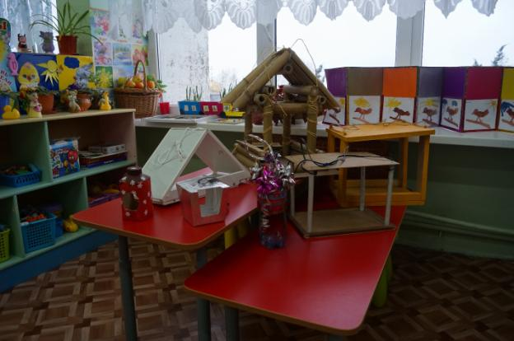

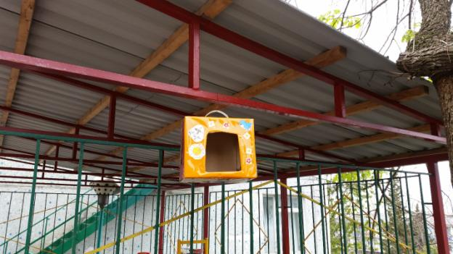

Коллективная работа.

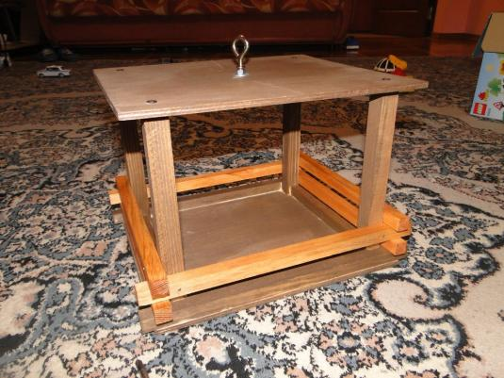

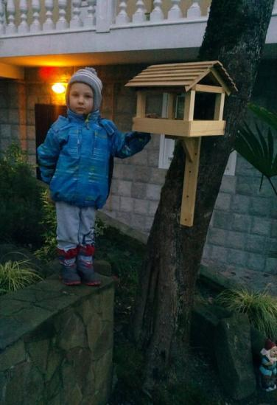

Кормушки Илюши Кукушкина.

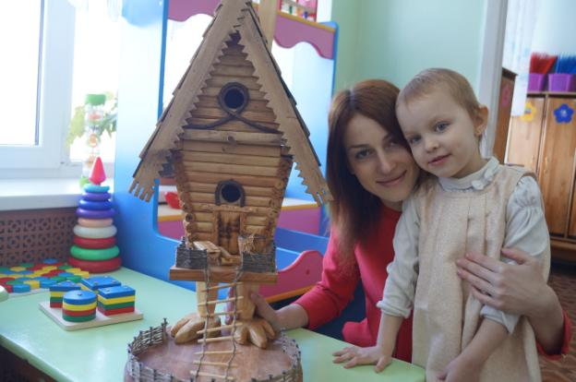

Завьялова Злата «Избушка на курьих ножках».

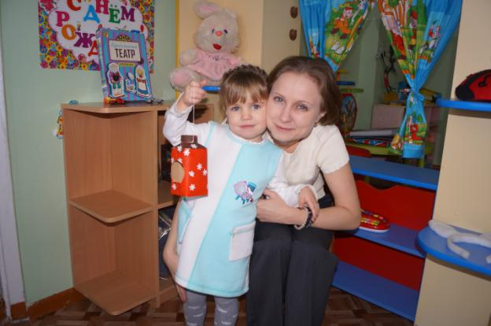

Шипанова Мирослава «Кормушка – Снежинка».

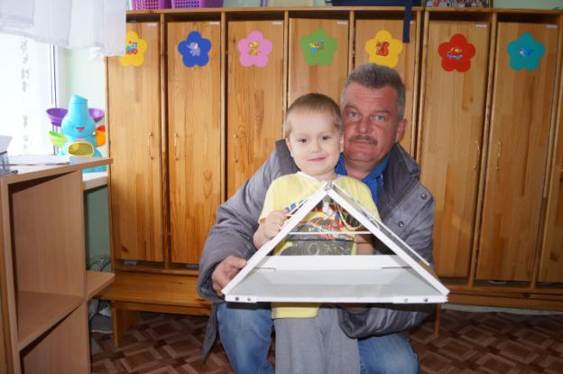

Хилков Сергей «Кормушка – столовая».

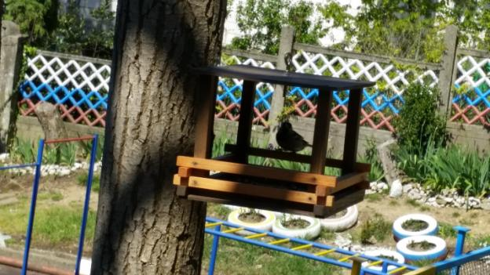

Воробей на кормушке.

Подкармливаем птиц.

